Памятка для родителей

Как же поддерживать у детей интерес к сказке?

- Необходимо завести детскую библиотечку. Вместе с ребенком вы можете окунуться в мир сказок, не только читая тексты, но и рассматривая иллюстрации к сказкам.

- Поддерживайте стремление ребенка рассказывать знакомую сказку сестренке, бабушке, своей любимой игрушке.

- Организуйте дома небольшой «уголок сказки». Примерный перечень игрушек: шапочки с изображением знакомых животных, би-ба-бо, настольный плоскостной театр, игрушки – персонажи для обыгрывания сюжетов книг.

- Читайте литературу для родителей по использованию сказок в домашних условиях: в ней представлено множество заданий и игр. Одна из таких книг – «Воспитание сказкой» Л.Б. Фесюковой.

Рекомендации для родителей

Чтение сказки перед сном

− Незадолго до отхода ко сну прекратить активные и шумные игры.

− принять ванну с успокаивающими и расслабляющими маслами.

− положить ребенка в постель и сказать: «Настало время сказки».

- чтение сказки.

− после того, как малыш уснул, нельзя сразу прерывать сказку.

Муниципальное дошкольное образовательное учреждение
детский сад №38 «Гвоздика»

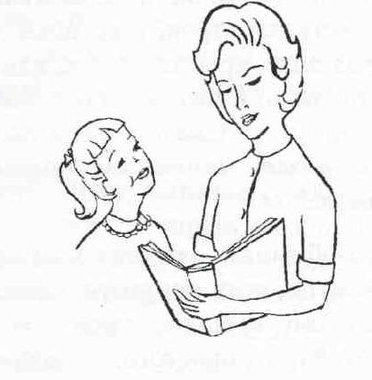

Памятка для родителей

«В сказке сила»

Разработала:
Курбанова Н.В., воспитатель
старшей группы

2013 уч. год

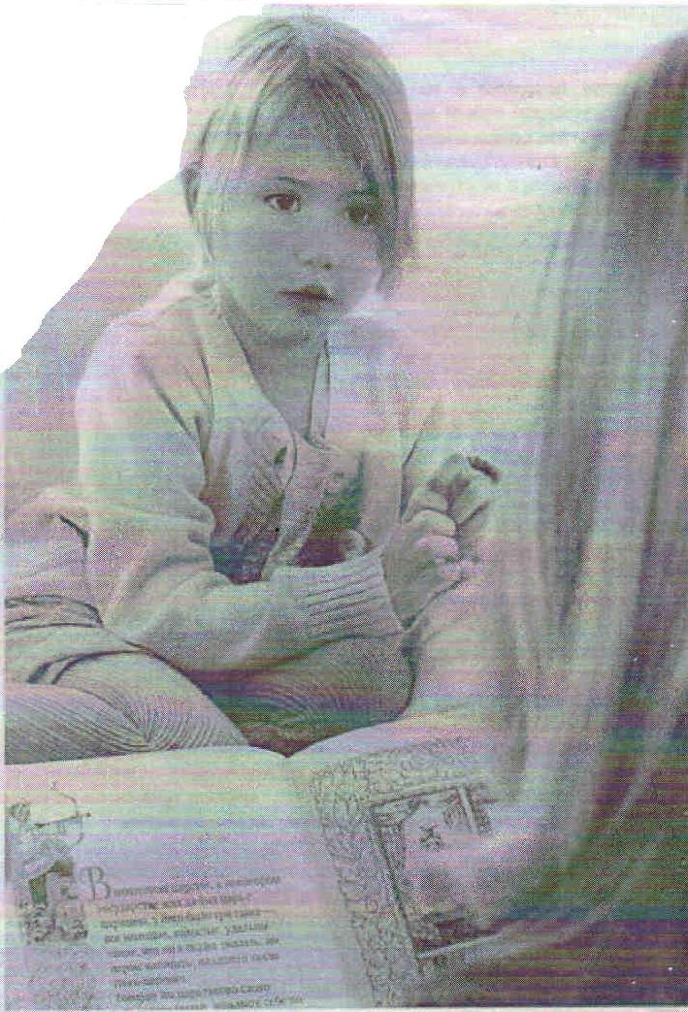

«В сказке сила, благодаря которой
ребенок познает мир и себя».
С.Я. Маршак

Рекомендации родителям
Какие игровые приемы со сказкой можно использовать в работе с детьми:

1. Игры со сказками по дороге домой или в детский сад:
− «Отгадай название сказки»;
− «Назови сказочного героя с необычным внешним обликом»;
− «Что лишнее?».

2. Игры со сказками дома:
− «Сочини новое окончание сказки»;
− «Звукорежиссеры»;
− «Пропущенный кадр»;

3. Игры со сказками для разрешения конфликтной ситуации:
− «Найди выход»;
− «Новые сказки»;
− «Сочини сказку».

4. Игры со сказками перед сном:
− «Сказочная цепочка»;
− «Встреча героев»;
− «Пересказ сказки по первым слогам».

